Facultad de Ingeniería

Ingeniería en Informática y Sistemas

Redes I

**JULIO ANTHONY ENGELS RUIZ COTO – 1284719**

**EDDIE ALEJANDRO GIRON CARRAZA - 1307419**

# Laboratorio 2

**Serie I : inicialización y recarga de un Switch**

**Topología:**

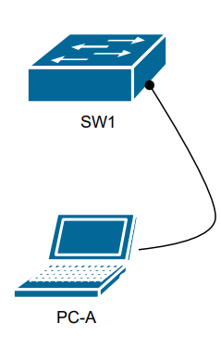

**Objetivos:**

Parte 1: configurar los dispositivos en la red como se muestra en la topología.

Parte 2: inicializar y volver a cargar el Switch.

Parte 3: Configuración básica

Parte 4: Configuración de interfaces

Parte 5: Backup de la configuración

1. Configurar los dispositivos en la red como se muestra en la topología
   1. Realizar el cableado de red tal como se muestra en la topología.

Conecte los cables de consola a los dispositivos que se muestran en el diagrama de topología.

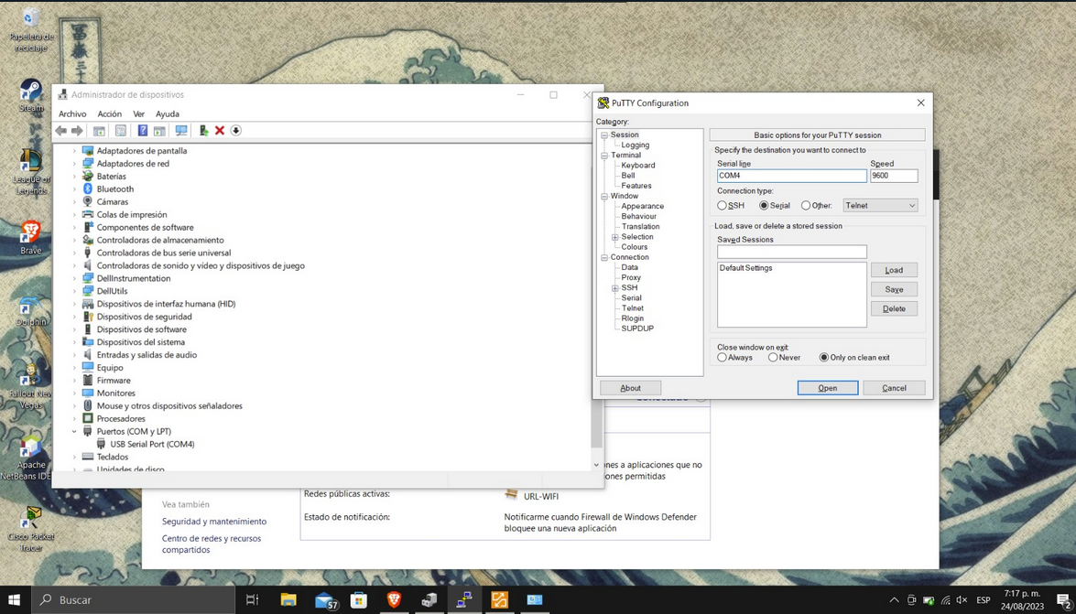

* 1. Encienda todos los dispositivos de la topología.

Antes de pasar a la parte 2, espere a que todos los dispositivos terminen el proceso de carga de software.

* 1. Identifique en el Switch lo siguiente.

Responda las preguntas solicitadas y coloque el comando (si aplica) para obtener el valor anotado.

Modelo del Switch:

show version

**Cisco IOS Software, C3750 Software (C3750-IPSERVICESK9-M), Version 12.2(50)SE3, RELEASE SOFTWARE (fc1)**

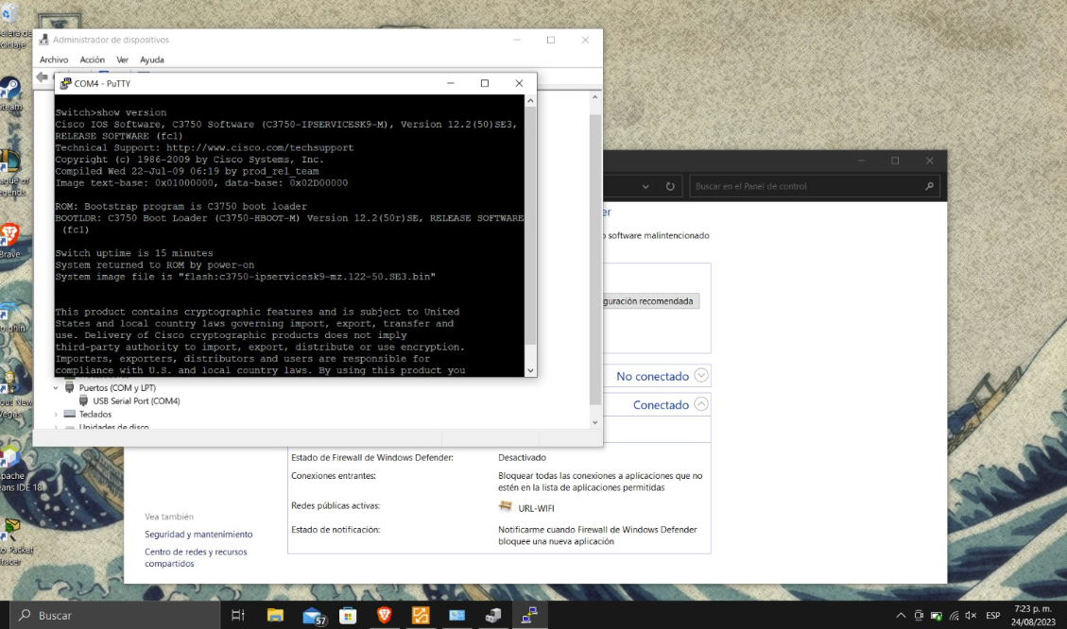

Velocidad de las interfaces de red (Fast Ethernet o Gigabit Ethernet:

show interfaces status

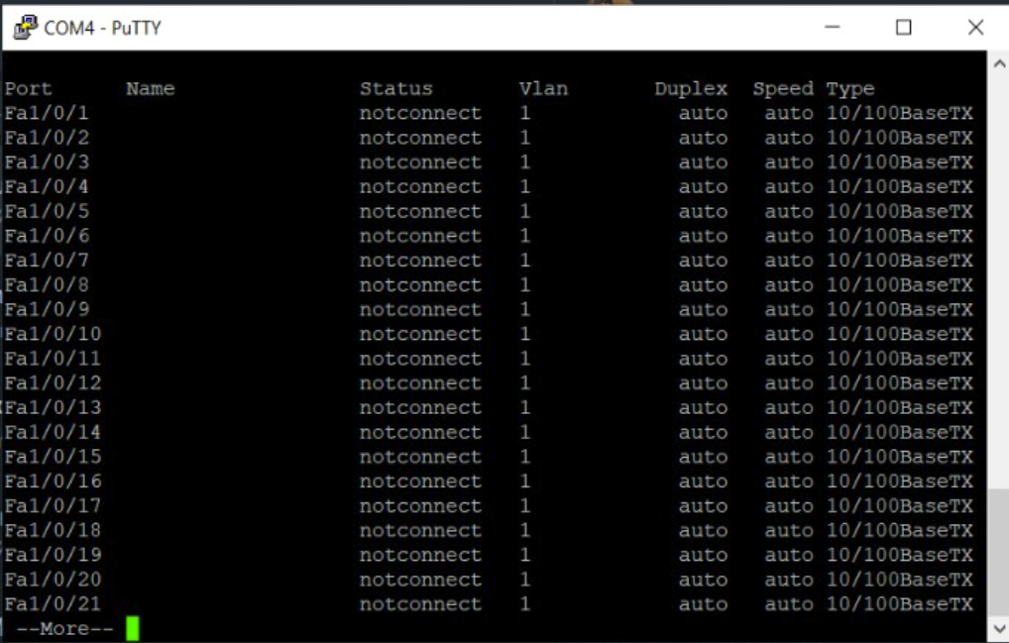

Número de interfaces para la red:

show interfaces summary

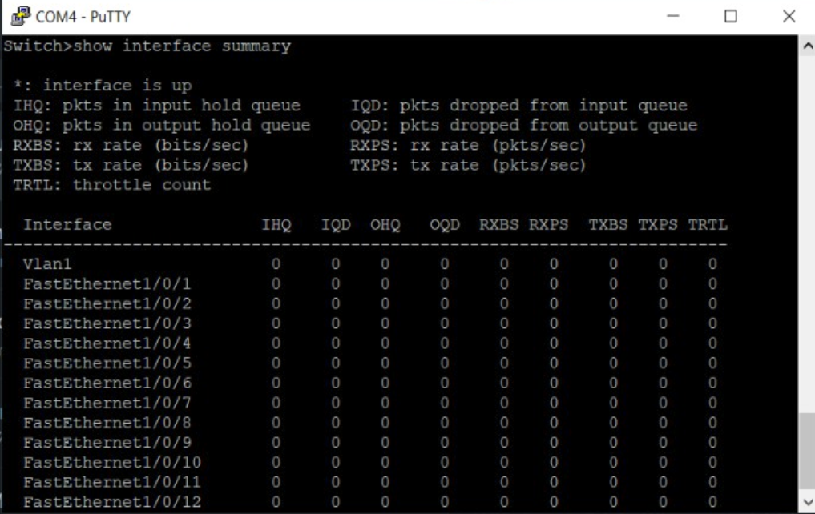

* + 1. Versión del sistema operativo:

show version

Version 12.2(50)SE3

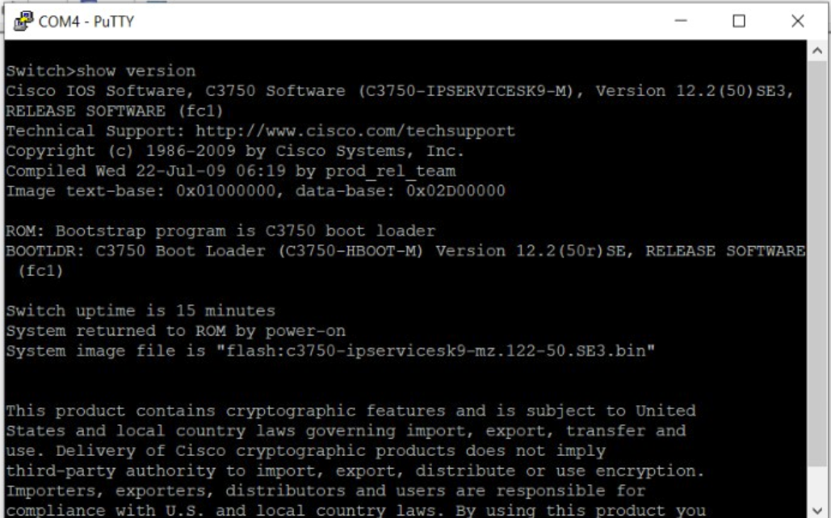

* + 1. Tamaño de la memoria NVRAM:

show version

255K bytes of non-volatile configuration memory.

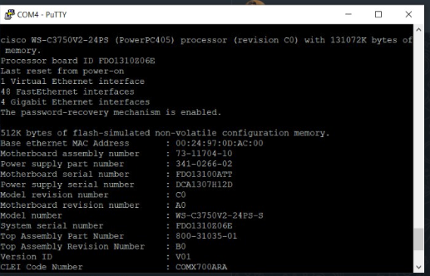

1. Inicializar y volver a cargar el Switch
   1. Conectarse al Switch.

Acceda al Switch mediante el puerto de consola e ingrese al modo EXEC privilegiado con el comando **enable**.

Switch> **enable**

Switch#

* 1. Eliminar el archivo de configuración de inicio de la NVRAM.

Escriba el comando **erase startup-config** para eliminar la configuración de inicio de la memoria de acceso aleatorio no volátil (NVRAM).

Switch# **erase startup-config**

Erasing the nvram filesystem will remove all configuration files! Continue? [confirm]

[OK]

Erase of nvram: complete

Switch#

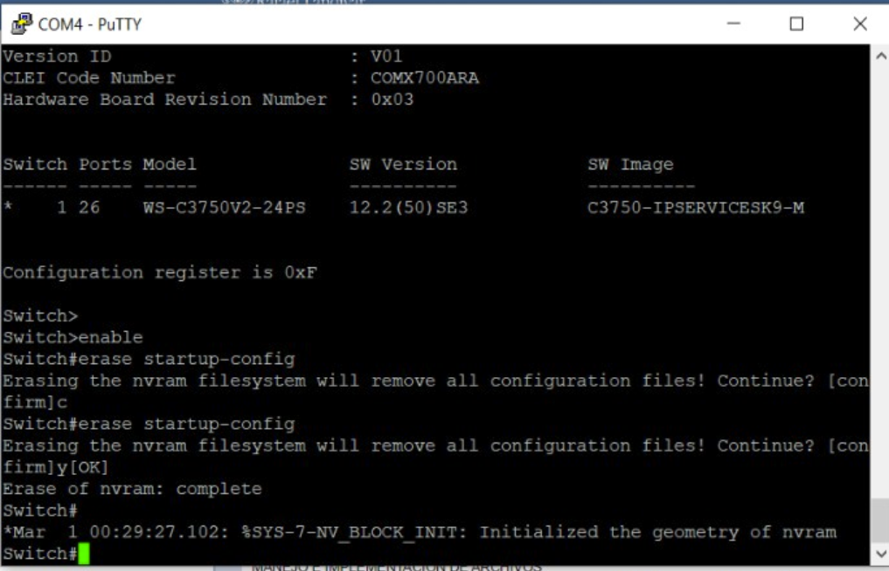

* 1. Vuelva a cargar el Switch.

Emita el comando **reload** para eliminar una configuración antigua de la memoria. Cuando reciba el mensaje Proceed with reload (Continuar con la recarga), presione Enter para confirmar. Si se presiona cualquier otra tecla, se anula la recarga.

Switch# **reload**

Proceed with reload? [confirm]

*Nov 29 18:28:09.923: %SYS-5-RELOAD: Reload requested by console. Reload Reason: Reload Command.

**Nota:** es posible que reciba un mensaje para guardar la configuración en ejecución antes de volver a cargar el Switch. Responda escribiendo **no** y presione Enter.

System configuration has been modified. Save? [yes/no]: **no**

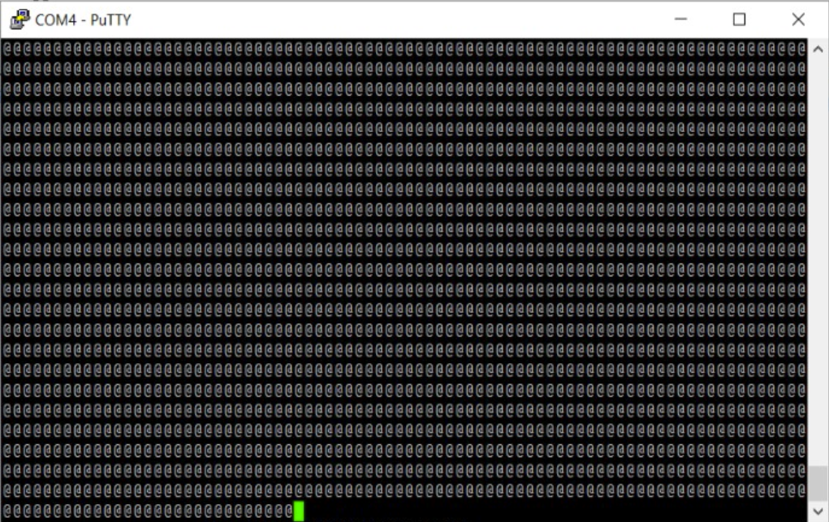

* 1. Omita el diálogo de configuración inicial.

Una vez que se vuelve a cargar el Switch, se le solicita introducir el diálogo de configuración inicial. Escriba **no** y presione Enter.

Would you like to enter the initial configuration dialog? [yes/no]: **no**

* 1. Finalizar el programa de instalación automática.

Se le solicitará que finalice el programa de instalación automática. Responda **yes** (sí) y, luego, presione Enter.

Would you like to terminate autoinstall? [yes]: **yes**

Switch>

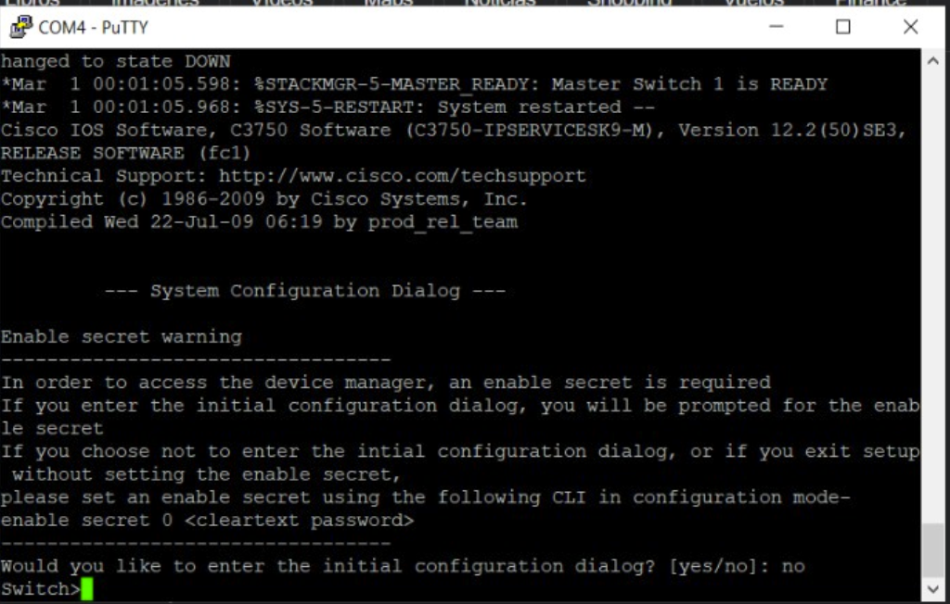

1. Configurar básica del Switch

Conectarse vía cable de Consola al Switch desde la computadora de laboratorio.

Ir al modo de Configuración Global y colocar nombre de hostname al Switch. Deberá colocar como nombre RGrupo1, si pertenece al grupo 1, RGrupo2, si pertenece al grupo 2, etc.

Switch> **enable**

Switch# **configure** **terminal**

Switch(config)# **hostname** SwGrupo1

Configurar contraseña del modo Privilegiado

Switch(config)# **enable** **password** <password>

Configurar contraseña para modo Consola:

Switch(config)# **line console** **0**

Switch(config-line)# **password** <password consola>

Switch(config-line)# **login**

Configurar contraseña para Telnet:

Switch(config)# **line** **vty** **0** **4**

Switch(config-line)# **password** <password telnet>

Switch(config-line)# **login**

Guardar cambios de la RAM hacia la NVRAM

Switch# **copy running-configuration startup-configuration**

O

Switch# **write memory**

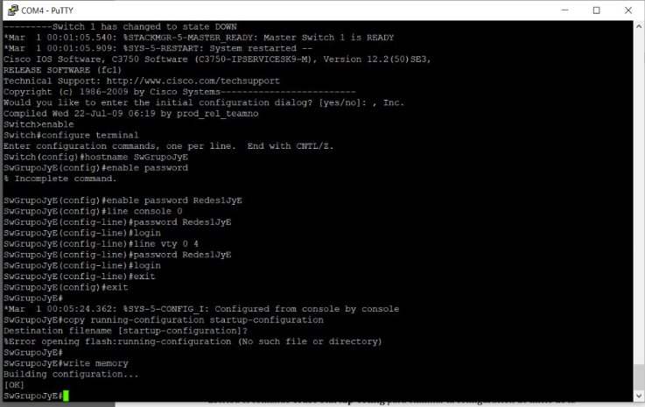

1. Configuración de Interfaces

Asignar dirección IPv4 a una interfaz del Switch

Switch(config)# **interface** **vlan 1**

Switch(config-if)# **ip** **address** <ip> <subnetmask>

Ej. Switch(config-if)# **ip** **address** 192.168.1.1 255.255.255.0

Encender la interfaz

Switch(config-if)# **no shutdown**

Configurar interfaz de red de computadora para backup

1. Backup de la configuración

Ingresar al Switch desde consola

Validar la conexión entre Switch y el servidor TFTP con el comando ‘ping’ desde el modo privilegiado.

Iniciar la copia de la configuración hacia el servidor TFTP

Switch# **copy run tftp**

O

Switch# **copy start tftp**

Al correr cualquier de los dos comandos anteriores, el Switch preguntará por la IP del servidor TFTP, y luego el nombre del archivo de backup.

Para realizar el restore del backup se sustituyen los comandos del paso 3 por estos:

Switch# **copy tftp run**

O

Switch# **copy tftp start**

Entregables:

Para este laboratorio deberá subir en el espacio del portal “Laboratorio 2 – Entrega” los siguientes archivos:

1. Documento de Word con las respuestas solicitadas
2. Archivo de backup del Switch generado en el servidor TFTP
3. Salida del “show running-config” del Switch en un archivo de texto llamado “RunConfig_GrupoN.txt” (sustituir N por el número del grupo.

La carga de los archivos se realiza de manera individual en el espacio del portal.

